**.NET程序集入门-发行者策略程序集**

**发行者策略程序集与共享程序集一样安装在GAC，但它里面主要包含内嵌的共享程序集配置文件.xml的信息，而不是指向的共享程序集内容。**

* **为什么要创建发行者策略程序集？**

发行者策略程序集主要是避免多个应用程序升级共享程序集版本时必须在应用程序目录中修改大量的*.exe.cofig文件，这是灾难性的工作。

* 使用发行者策略程序集的好处是什么？

不需要在应用程序下配置*exe.config。

* 使用al.exe创建
* al.exe安装目录：

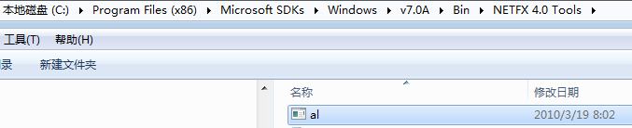

* 创建任意目录，在目录里面创建配置文件*.config或者*.xml，如：

C:\Users\Administrator\Desktop\CarLibPolicy\ CarLibPolicy.config

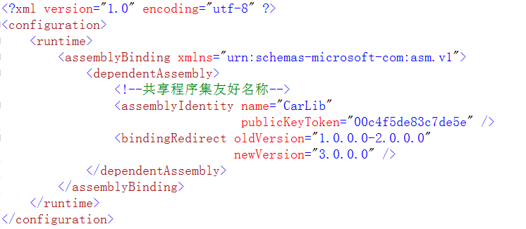

* 通过CMD进入CarLibPolicy.config所在目录，执行以下命令：

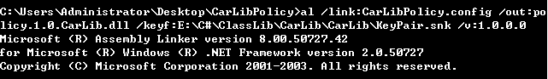

命令行中有四个参数：

* link：发行者策略程序集配置文件的路径。
* v：发行者策略程序集版本号
* keyf：发行者策略程序集安装在GAC，因此也是强名称的，并且其强名称必须与配置的共享程序集相同。
* out：生成的发行者程序集，其格式必须如下所示：

policy.Major.Minor.程序集友好名称.dll

生成的发布者策略程序集边可以安装到GAC。

* **如何部署发行者策略程序集到GAC？**

发行者策略程序集的安装和共享程序集的安装一样，都使用gacutil.exe安装：

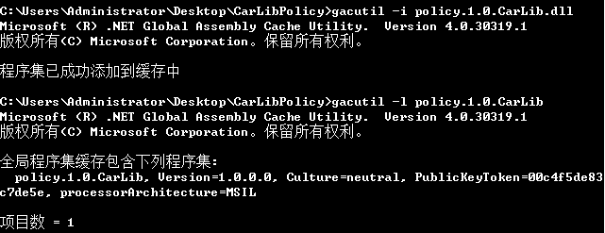

默认的安装路径为：

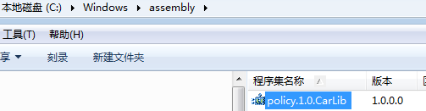

安装完毕后，重新运行应用程序，发现其引用的共享程序集版本将是发行者策略程序集中指定的版本。

* **如何禁止发行者策略？**

将应用程序所在目录的配置文件中的publisherPolicy属性apply设置为”no”，则CRL会跳过发行者策略程序集而使用当前应用程序下的配置。

